2023-2024学年北师大新版八年级（上）数学寒假作业（一）
一．选择题（共5小题）
1．下列条件中，不能判定△ABC是直角三角形的是（ ）
A．∠A＝∠B+∠C B．a：b：c＝5：12：13
C．a²＝（b+c）（b﹣c） D．∠A：∠B：∠C＝3：4：5
2．如图，在Rt△ABC中，∠C＝90°，D为AC上一点．若DA＝DB＝15，△ABD的面积为90，则AC的长是（ ）
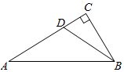
A．9 B．12 C．3$\sqrt{14}$ D．24
3．如图，地面上有一个长方体盒子，一只蚂蚁在这个长方体盒子的顶点A处，盒子的顶点C′处有一小块糖粒，蚂蚁要沿着这个盒子的表面A处爬到C′处吃这块糖粒，已知盒子的长和宽为均为20cm，高为30cm，则蚂蚁爬行的最短距离为（ ）cm．
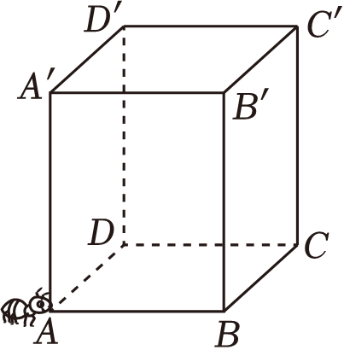
A．10$\sqrt{17}$ B．50 C．10$\sqrt{29}$ D．70
4．在单位长度为1的正方形网格中，下面的三角形是直角三角形的是（ ）
A．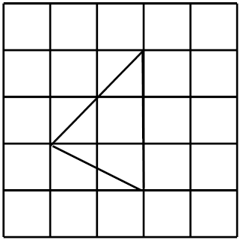 B．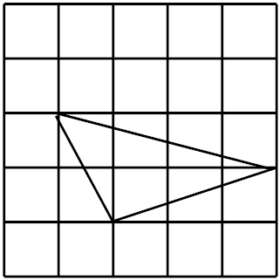
C．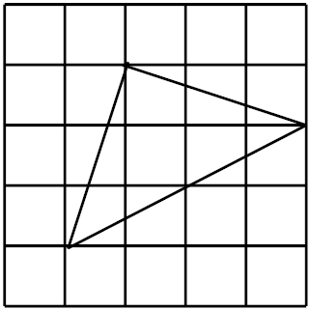 D．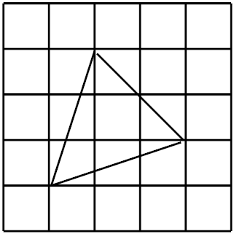
5．已知a、b、c分别是△ABC的三边，根据下列条件能判定△ABC为直角三角形的是（ ）
A．a＝8，b＝13，c＝11 B．a＝6，b＝10，c＝12
C．a＝40，b＝41，c＝9 D．a＝24，b＝9，c＝25
二．填空题（共5小题）
6．如图，Rt△ABC中，∠ACB＝90°，CD⊥AB，AB＝9，BC＝6，则BD的长为 ．
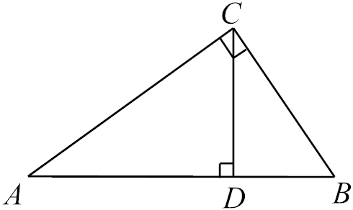
7．如图所示，等腰三角形ABC的底边为16cm，腰长为10cm，一动点P（与B、C不重合）在底边上从B向C以1cm/s的速度移动，当P运动 秒时，△ACP是直角三角形．
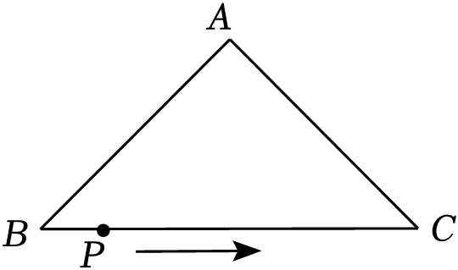
8．图1是小馨在“天猫双12”活动中购买的一张多挡位可调节靠椅．档位调节示意图如图2所示，已知两支脚AB＝AC＝0.7米，BC＝0.84米，O为AC上固定连接点，靠背OD＝0.7米．档位为Ⅰ档时，OD∥AB，档位为Ⅱ档时，OD'⊥AC．当靠椅由Ⅰ档调节为Ⅱ档时，靠背顶端D向后靠的水平距离（即EF）为 米．

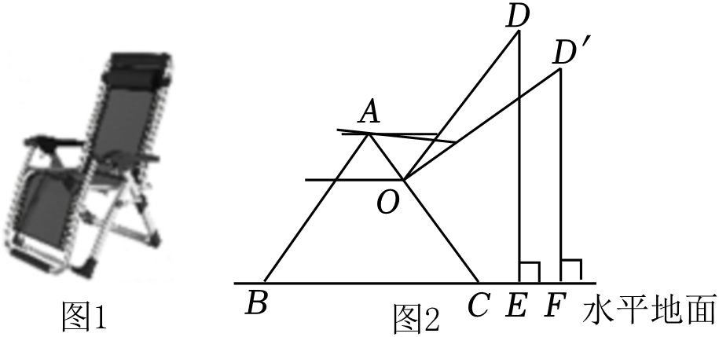
9．图1是第七届国际数学教育大会（JCME﹣7）的会徽图案，它是由一串有公共顶点O的直角三角形演化而成的．若图2中的OA₁＝A₁A₂＝A₂A₃＝A₃A₄＝…＝1，按此规律继续演化，则△OA₉A₁₀的面积为 ．
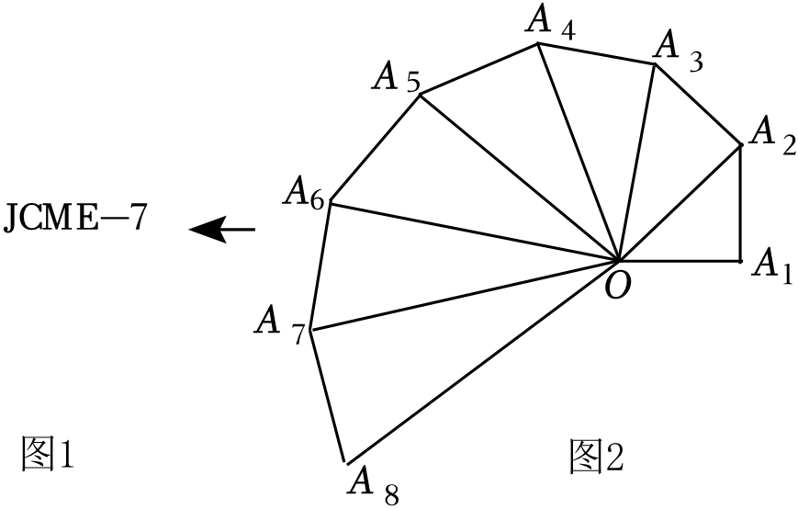
10．一只蚂蚁从圆柱体的下底面A点沿着侧面爬到上底面B点，已知圆柱的底面半径为2cm，高为6cm（π取3），则蚂蚁所走过的最短路径的长是 ．
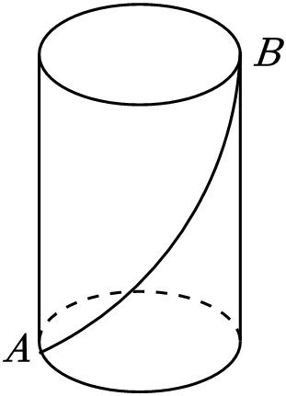
三．解答题（共5小题）
11．如图，△ABC中，D是BC边上的一点，若AB＝10，BD＝6，AD＝8，AC＝17．
（1）求证：AD⊥BC；
（2）求△ABC的面积．
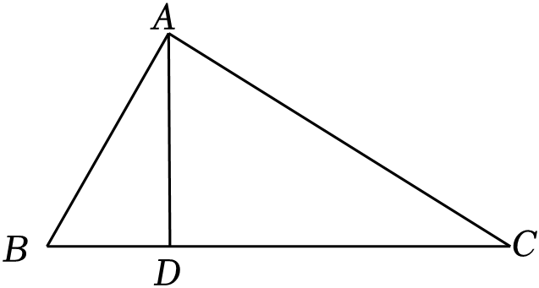
12．如图，AB⊥BC，AB＝4，BC＝3，DC＝12，AD＝13，请你连结AC．
（1）计算AC的长．
（2）判断△ACD的形状并说明理由．
（3）计算四边形ABCD的面积．
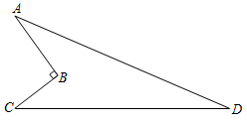
13．如图，在△ABC中，D是边BC的中点，E是边AC的中点，连接AD，BE．
（1）若CD＝8，CE＝6，AB＝20，求证：∠C＝90°；
（2）若∠C＝90°，AD＝13，AE＝6，求△ABC的面积．
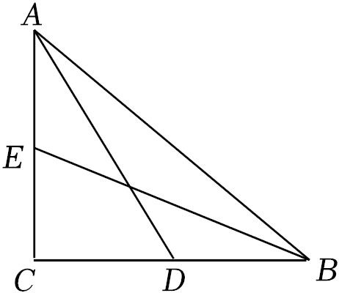
14．如图，某攀岩中心攀岩墙AB的顶部A处安装了一根安全绳AC，让它垂到地面时比墙高多出了1米，教练把绳子的下端C拉开5米后，发现其下端刚好接触地面（即BC＝5米），AB⊥BC，求攀岩墙AB的高度．
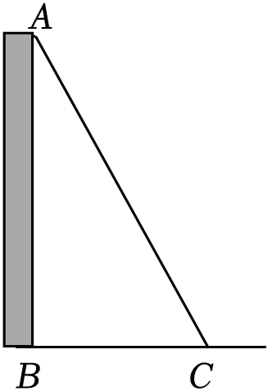
15．在△ABC中，∠C＝90°，$AB=\sqrt{12}$，$BC=\sqrt{3}$．求AC的长．
2023-2024学年北师大新版八年级（上）数学寒假作业（一）
参考答案与试题解析
一．选择题（共5小题）
1．下列条件中，不能判定△ABC是直角三角形的是（ ）
A．∠A＝∠B+∠C B．a：b：c＝5：12：13
C．a²＝（b+c）（b﹣c） D．∠A：∠B：∠C＝3：4：5
【考点】勾股定理的逆定理；三角形内角和定理．菁优网版权所有
【专题】等腰三角形与直角三角形．
【答案】D
【分析】根据三角形内角和定理可分析出A、D的正误；根据勾股定理逆定理可分析出B、C的正误．
【解答】解：A、∵∠A＝∠B+∠C，∠A+∠B+∠C＝180°，
∴∠A＝90°，
∴△ABC为直角三角形，故此选项不合题意；
B、∵5²+12²＝13²，
∴能构成直角三角形，故此选项不符合题意；
C、∵a²＝（b+c）（b﹣c），即a²＝b²﹣c²，
∴b²＝a²+c²，
∴能构成直角三角形，故此选项不符合题意；
D、设∠A＝3x°，∠B＝4x°，∠C＝5x°，
3x+4x+5x＝180，
解得：x＝15，
则5x°＝75°，
△ABC不是直角三角形，故此选项符合题意．
故选：D．
【点评】本题考查勾股定理的逆定理的应用．判断三角形是否为直角三角形，已知三角形三边的长，只要利用勾股定理的逆定理加以判断即可．
2．如图，在Rt△ABC中，∠C＝90°，D为AC上一点．若DA＝DB＝15，△ABD的面积为90，则AC的长是（ ）
A．9 B．12 C．3$\sqrt{14}$ D．24
【考点】勾股定理．菁优网版权所有
【专题】等腰三角形与直角三角形；推理能力．
【答案】D
【分析】根据三角形的面积公式求出BC，根据勾股定理求出CD，进而求出AC．
【解答】解：∵△ABD的面积为90，DA＝15，
∴$\frac{1}{2}×$15×BC＝90，
解得：BC＝12，
在Rt△BCD中，CD$=\sqrt{BD^{2}−BC^{2}}=\sqrt{15^{2}−12^{2}}=$9，
∴AC＝AD+CD＝15+9＝24，
故选：D．
【点评】本题考查的是勾股定理、三角形的面积计算，如果直角三角形的两条直角边长分别是a，b，斜边长为c，那么a²+b²＝c²．
3．如图，地面上有一个长方体盒子，一只蚂蚁在这个长方体盒子的顶点A处，盒子的顶点C′处有一小块糖粒，蚂蚁要沿着这个盒子的表面A处爬到C′处吃这块糖粒，已知盒子的长和宽为均为20cm，高为30cm，则蚂蚁爬行的最短距离为（ ）cm．
A．10$\sqrt{17}$ B．50 C．10$\sqrt{29}$ D．70
【考点】平面展开﹣最短路径问题．菁优网版权所有
【专题】展开与折叠；几何直观．
【答案】B
【分析】根据图形可知长方体的四个侧面都相等，所以分两种情况进行解答即可．
【解答】解：分两种情况：（其它情况与之重复）
①当蚂蚁从前面和右面爬过去时，如图1，连接AC′，
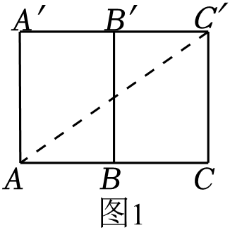
在Rt△ACC′中，AC＝20+20＝40（cm），CC′＝30（cm），
根据勾股定理得：AC′$=\sqrt{AC^{2}+CC′^{2}}=\sqrt{30^{2}+40^{2}}=$50（cm），
②当蚂蚁从前面和上面爬过去时，如图2，连接AC′，
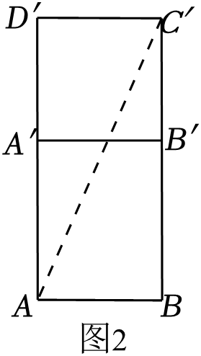
在Rt△ABC′中，BC′＝BB′+B′C′＝30+20＝50（cm），AB＝20（cm），
根据勾股定理得：
AC′$=\sqrt{BC′^{2}+AB^{2}}=\sqrt{50^{2}+20^{2}}=$10$\sqrt{29}$（cm）＞50（cm）；
蚂蚁爬行的最短距离为50cm．
故选：B．
【点评】本题考查了勾股定理的实际应用﹣求最短距离，读懂题意，熟悉立体图形的侧面展开图是解本题的关键．
4．在单位长度为1的正方形网格中，下面的三角形是直角三角形的是（ ）
A． B．
C． D．
【考点】勾股定理的逆定理；勾股定理．菁优网版权所有
【专题】等腰三角形与直角三角形；运算能力；推理能力．
【答案】C
【分析】由勾股定理求出三角形的边长，再根据勾股定理的逆定理判断即可得出答案．
【解答】解：A、三角形的三边为$\sqrt{5}$，2$\sqrt{2}$，3，$(\sqrt{5})^{2}+(2\sqrt{2})^{2}≠3^{2}$，则这个三角形不直角三角形，本选项不符合题意；
B、三角形的三边为$\sqrt{5}$，$\sqrt{10}$，$\sqrt{17}$，$(\sqrt{5})^{2}+(\sqrt{10})^{2}≠(\sqrt{17})^{2}$，则这个三角形不直角三角形，本选项不符合题意；
C、三角形的三边为$\sqrt{10}$，$\sqrt{10}$，2$\sqrt{5}$，$(\sqrt{10})^{2}+(\sqrt{10})^{2}=(2\sqrt{5})^{2}$，则这个三角形是直角三角形，本选项符合题意；
D、三角形的三边为$\sqrt{10}$，$\sqrt{10}$，2$\sqrt{2}$，这个三角形不直角三角形，本选项不符合题意；
故选：C．
【点评】本题考查了勾股定理的逆定理：如果三角形的三边长a，b，c满足a²+b²＝c²，那么这个三角形就是直角三角形．也考查了勾股定理．
5．已知a、b、c分别是△ABC的三边，根据下列条件能判定△ABC为直角三角形的是（ ）
A．a＝8，b＝13，c＝11 B．a＝6，b＝10，c＝12
C．a＝40，b＝41，c＝9 D．a＝24，b＝9，c＝25
【考点】勾股定理的逆定理．菁优网版权所有
【专题】等腰三角形与直角三角形；推理能力．
【答案】C
【分析】根据勾股定理的逆定理对四个选项进行逐一判断即可．
【解答】解：A、∵8²+11²＝185≠13²，∴不能构成直角三角形，故本选项错误；
B、∵6²+10²＝136≠12²，∴不能构成直角三角形，故本选项错误；
C、∵40²+9²＝1681＝41²，∴能构成直角三角形，故本选项正确；
D、∵24²+9²＝657≠25²，∴不能构成直角三角形，故本选项错误．
故选：C．
【点评】本题考查的是勾股定理的逆定理，即如果三角形的三边长a，b，c满足a²+b²＝c²，那么这个三角形就是直角三角形．掌握勾股定理的内容是解题的关键．
二．填空题（共5小题）
6．如图，Rt△ABC中，∠ACB＝90°，CD⊥AB，AB＝9，BC＝6，则BD的长为 4 ．
【考点】勾股定理．菁优网版权所有
【专题】等腰三角形与直角三角形；推理能力．
【答案】4．
【分析】根据勾股定理求出AC的长，再根据等面积法求出CD的长，再由勾股定理得出AD的长即可推出结果．
【解答】解：在Rt△ABC中，由勾股定理得，
AC$=\sqrt{AB^{2}−BC^{2}}=\sqrt{9^{2}−6^{2}}=$3$\sqrt{5}$，
∵S${}_{△ABC}=\frac{1}{2}AB⋅CD=\frac{1}{2}BC⋅AC$，
∴CD$=\frac{BC⋅AC}{AB}=\frac{6×3\sqrt{5}}{9}=$2$\sqrt{5}$，
在Rt△ACD中，由勾股定理得，
AD$=\sqrt{AC^{2}−CD^{2}}=\sqrt{45−20}=$5，
∴BD＝AB﹣AD＝9﹣5＝4，
故答案为：4．
【点评】本题考查了勾股定理，熟练掌握勾股定理是解题的关键．
7．如图所示，等腰三角形ABC的底边为16cm，腰长为10cm，一动点P（与B、C不重合）在底边上从B向C以1cm/s的速度移动，当P运动 8秒或3.5秒 秒时，△ACP是直角三角形．
【考点】勾股定理；等腰三角形的性质．菁优网版权所有
以上内容仅为本文档的试下载部分，为可阅读页数的一半内容。如要下载或阅读全文，请访问：https://d.book118.com/737033036120006031

